

**МУНИЦИПАЛЬНОЕ БЮДЖЕТНОЕ ОБЩЕОБРАЗОВАТЕЛЬНОЕ УЧРЕЖДЕНИЕ**

**«СРЕДНЯЯ ОБЩЕОБРАЗОВАТЕЛЬНАЯ ШКОЛА с.ДАЧУ-БОРЗОЙ ГРОЗНЕНСКОГО МУНИЦИПАЛЬНОГО РАЙОНА» ЧЕЧЕНСКОЙ РЕСПУБЛИКИ**

**Муниципальни бюджетни юкъарадешаран урхалла**

**«Грозненски муниципальни к1оштан ДОЧУ-БОрзера юккъера юкъарадешаран школа»**

**366025,ЧР,Грозненский муниципальный район,с.Дачу-Борзой,ул.А-Х.Кадырова,28 т. 8928-004-02-69**

**Отчет о проведенных мероприятиях по профилактике наркомании, табакокурения и алкоголизма в МБОУ «СОШ с. Дачу-Борзой» за II квартал 2019 года.**

Во исполнения протокольного поручения Главы Чеченской Республики Р.А.Кадырова 01-04 от 27.01.2015г. и согласно «Плану мероприятий по профилактике наркомании, табакокурения и алкоголизма на 2018-2019 уч.год» в МБОУ «СОШ с.Дачу-Борзой» за II квартал проведены следующие мероприятия:

**Встреча с родителями обучающихся по вопросам воспитания подрастающего поколения.**

11 апреля 2019 года в МБОУ «СОШ с.Дачу-Борзой» состоялась встреча Мансура Абубакарова , представителей администрации Грозненского района с родителями обучающихся. Здесь была проведана профилактическая беседа на самые злободневные темы. В частности, акцент был сделан на разъяснение собравшимся вреда наркотических и психотропных веществ на организм человека.

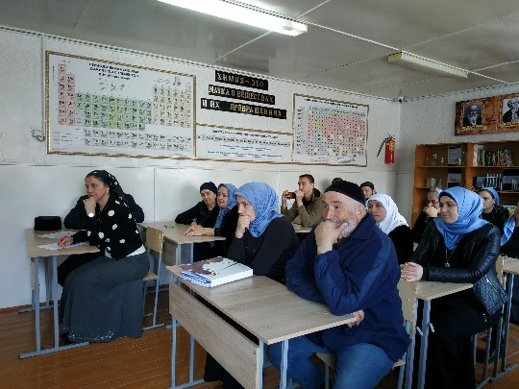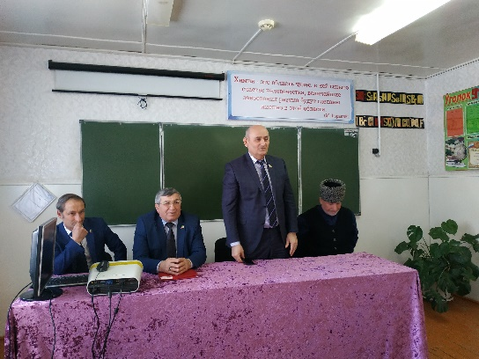

8 апреля 2019 года проведено мероприятие по профилактике наркомании среди несовершеннолетних совместно с инспектором ОПДН лейтенантом полиции Хагаевым Х.С. совместно зам.дир.по ВР Закраиловой .

Цели проведения мероприятия:

- формирование у подростков ценностного, ответственного отношения к своему здоровью, готовности соблюдать законы здорового образа жизни, усвоение социально ценных поведенческих норм;

- формирование представления о негативном воздействии наркотиков на физическое здоровье человека и его социальное благополучие;

- способствование осознанной готовности отказаться от любых форм использования наркотиков.

Закраилова М.Н. в начале мероприятия рассказала о проблеме и вреде наркомании.

Она объяснила, что слово «наркомания» происходит от греческих слов nark «оцепенение», и mania – «бешенство, безумие». Традиционно «наркомания» - это медицинский термин. Это заболевание, которое выражается в физической и психической зависимости от наркотических средств, постепенно приводящей к глубокому истощению физических и психических функций организма. Наркомания – это болезненное, непреодолимое пристрастие к наркотическим средствам, лекарствам, таблеткам. Организм, привыкший к наркотикам, испытывает такое сильное непреодолимое желание избежать болевых ощущений, возникающих во время абстинентного синдрома, что человек идет на все: обман, воровство, даже на убийство, лишь бы достать наркотики. Наркоман лишается всех других радостей жизни и приговаривает себя к ранней мучительной смерти.

После своего выступления лейтенант полиции Хагаев Х.С. ответил на вопросы: Преследуется ли употребление наркотиков законом? Могут ли за использование наркотиков посадить в тюрьму? Каковы пути решения проблем наркомании?

По российским законам все процессы, связанные с наркотическими веществами, находятся под контролем государства. В нашей стране принят Закон «О наркотических средствах и психотропных веществах». Его содержание прежде всего определяет позицию государства по отношению к использованию наркотиков, порядок контроля над распространением наркотических веществ и т.д. Так, статья 40 гласит: «В Российской Федерации запрещается потребление наркотических средств без назначения врача».

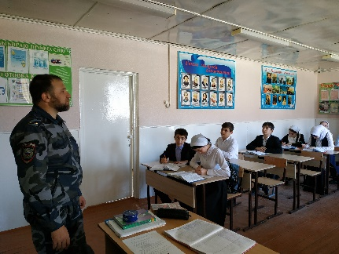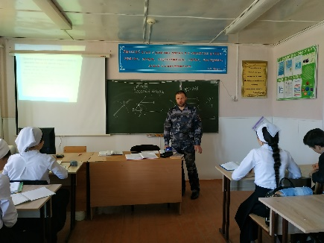

**Конкурс рисунков: «Мы за здоровый образ жизни»**

В МБОУ «СОШ с. Дачу-Борзой» в целях развития в детях ответственности за свои поступки,развития привычки к здоровому и творческому образу жизни 20.05.2019г. учителем рисования Межиевой Х.В. был проведён конкурс рисунков на тему: «Мы за здоровый образ жизни».

Участие принимали учащиеся 5-7 классов.

В своих рисунках ребята выразили свое понимание проблемы. Приняли участие в борьбе с вредными привычками.

Также она провела беседу с детьми, в которой донесла до детей реальный вред вредных привычек.

По итогам конкурса места распределились следующим образом:

1 место: Далдаева М.(7б кл.)

2 место: Мажиева М.(5бкл.)

3 место: Эльмурзаева И. (7б кл.).

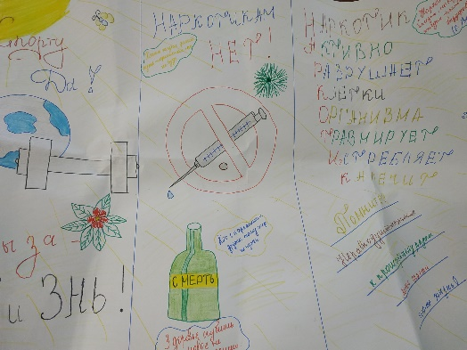

**Беседы.**

Школьная медсестра Гудаева А.А. вместе с участковым врачом провели 21 мая беседы по проблеме ВИЧ/СПИД и вреде наркомании с учащимися 9-11 классов.

Они объяснили, что: наркомания происходит от греческих слов nark «оцепенение», и mania – «бешенство, безумие». Традиционно «наркомания» - это медицинский термин. Это заболевание, которое выражается в физической и психической зависимости от наркотических средств, постепенно приводящей к глубокому истощению физических и психических функций организма. Наркомания – это болезненное, непреодолимое пристрастие к наркотическим средствам, лекарствам, таблеткам. Организм, привыкший к наркотикам, испытывает такое сильное непреодолимое желание избежать болевых ощущений, возникающих во время абстинентного синдрома, что человек идет на все: обман, воровство, даже на убийство, лишь бы достать наркотики. Наркоман лишается всех других радостей жизни и приговаривает себя к ранней мучительной смерти. Также классные руководители в своей беседе познакомили учащихся с проблемами СПИДа за рубежом и в нашей стране, дали наиболее полное представление об иммунной системе человека, элементарные представления о передаче ВИЧ-инфекции, познакомили с профилактикой этого заболевания.В заключение беседы кл.рук. обратилась к учащимся с просьбой, быть очень бдительными и осторожными в общении с окружающими людьми и особенно новыми знакомыми. Беречь себя и младших детей от этой пагубной смеси.

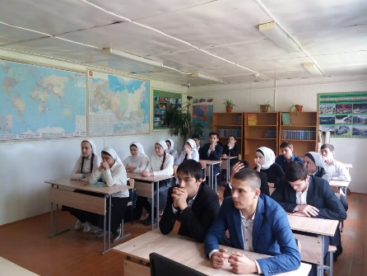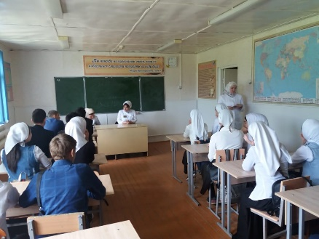

**Спортивные мероприятия**

22 мая учитель физической культуры Шахманов У.А. провел спортивные мероприятия с целью формирования здорового образа жизни, а также привлечения ребят к систематическим занятиям физической культурой, воспитания чувства коллективизма, товарищества, взаимовыручки.

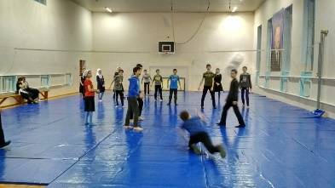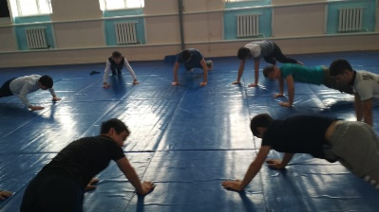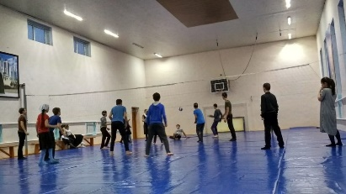

Зам.дир.по ВР : /М.Н.Зараилова/